GUÍA EVALUADA DE RESUMEN UNIDAD 1
Guía n° 1 CIENCIAS NATURALES CUARTO BASICO

Nombre: |  | Curso: |  | Fecha

INSTRUCCIONES: Lee los contenidos y luego resuelve la guía de estudio. Puedes revisar el link
.https://www.youtube.com/watch?v=Qd1LiimBe5M . No olvides poner tu nombre y la letra de tu curso por favor. Este trabajo debes desarrollarlo para enviarlo el día 6/04.

Objetivos: OA9 -Demostrar, por medio de la investigación experimental, que la materia tiene masa y ocupa espacio, usando materiales del entorno.
Contenidos: Propiedades de la materia. La materia tiene masa y volumen.

La materia
La materia es todo aquello que nos rodea, que tiene masa y ocupa volumen

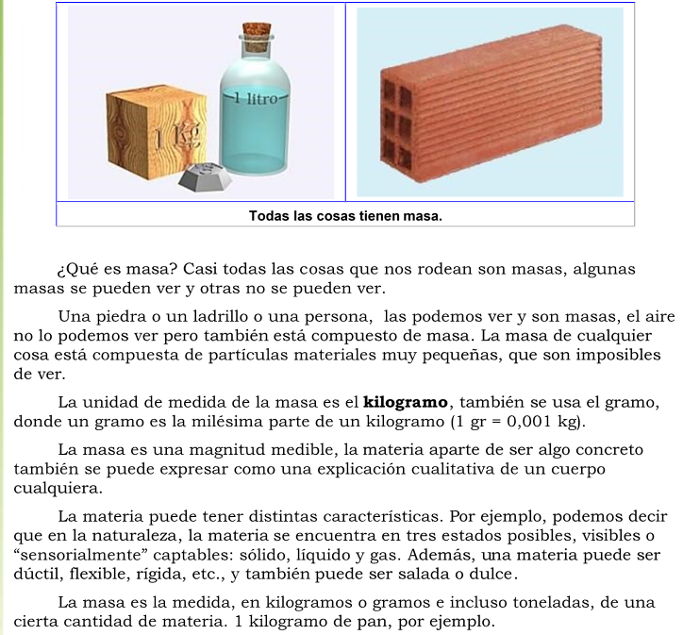
La materia tiene masa

La materia posee un volumen
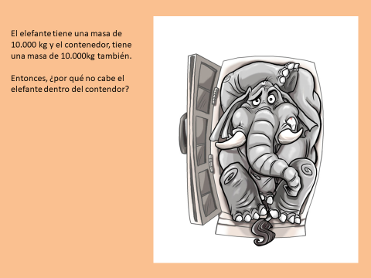

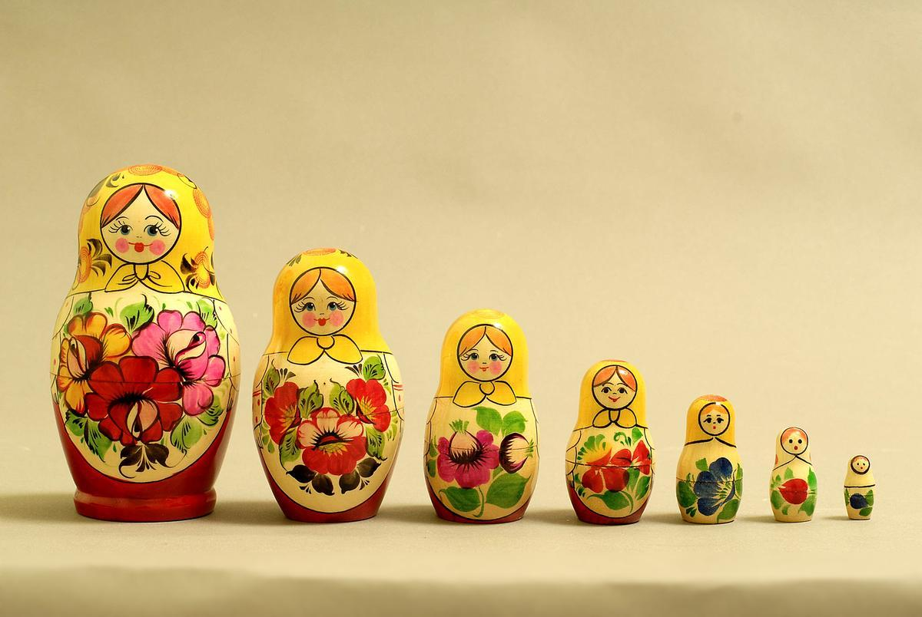
Cuál muñeca cabe dentro la otra?

Toda la materia, al igual que tiene masa, posee un volumen igual al espacio que ocupa en el entorno. Entonces, "volumen" es el espacio ocupado por un cuerpo
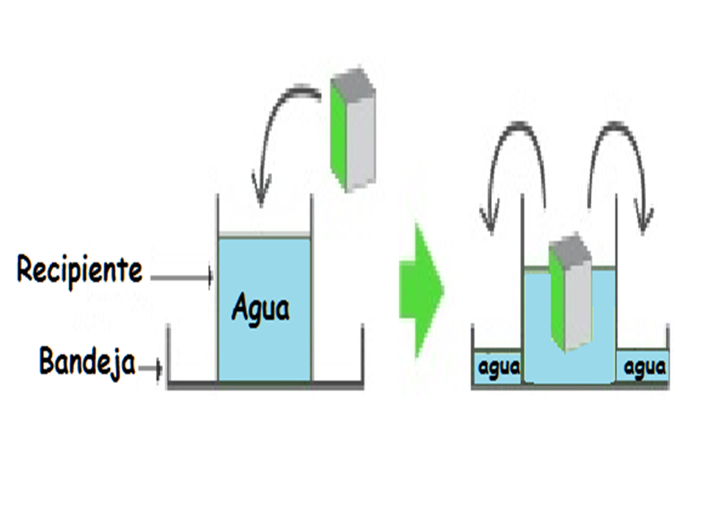

GUÍA EVALUADA DE RESUMEN UNIDAD 1
Guía n° 1 CIENCIAS NATURALES CUARTO BASICO

Nombre: |  | Curso: |  | Fecha
. No olvides poner tu nombre y la letra de tu curso por favor.
I. Responde las siguientes preguntas seleccionando sólo una alternativa con una X
1. ¿Qué es la materia?

a) Todo lo que puedes ver
b) Todo lo que puedes tocar
c) Todo lo que puedes oler
d) Todas las anteriores

2. Una de las características de la materia es:

a) La materia tiene masa y se puede sentir al levantar un objeto
b) La materia tiene volumen, ya que ocupa un lugar en el espacio
c) A y B son correctas
d) Ninguna de las anteriores

3. ¿Qué entiendes por volumen?

a) Todo lo que nos rodea.
b). Espacio que ocupa un cuerpo.
c) Cantidad de materia que tiene un cuerpo.
d) Presión que ejerce un cuerpo sobre otro cuerpo.

4. ¿Cuál de las siguientes frutas tiene más volumen?
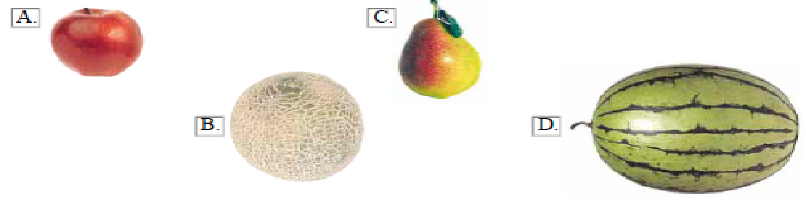

5 . Podemos decir que la materia es:

a). Es el espacio que ocupa un objeto.
b). Es un conjunto de partículas que forman a un cuerpo.
c). Es el volumen de un cuerpo.
d). Es el sabor y color de los objetos.

6. ¿Cuál de estos objetos tiene más masa?

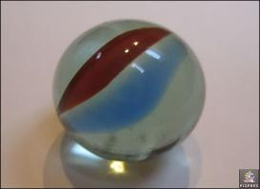

- b)

